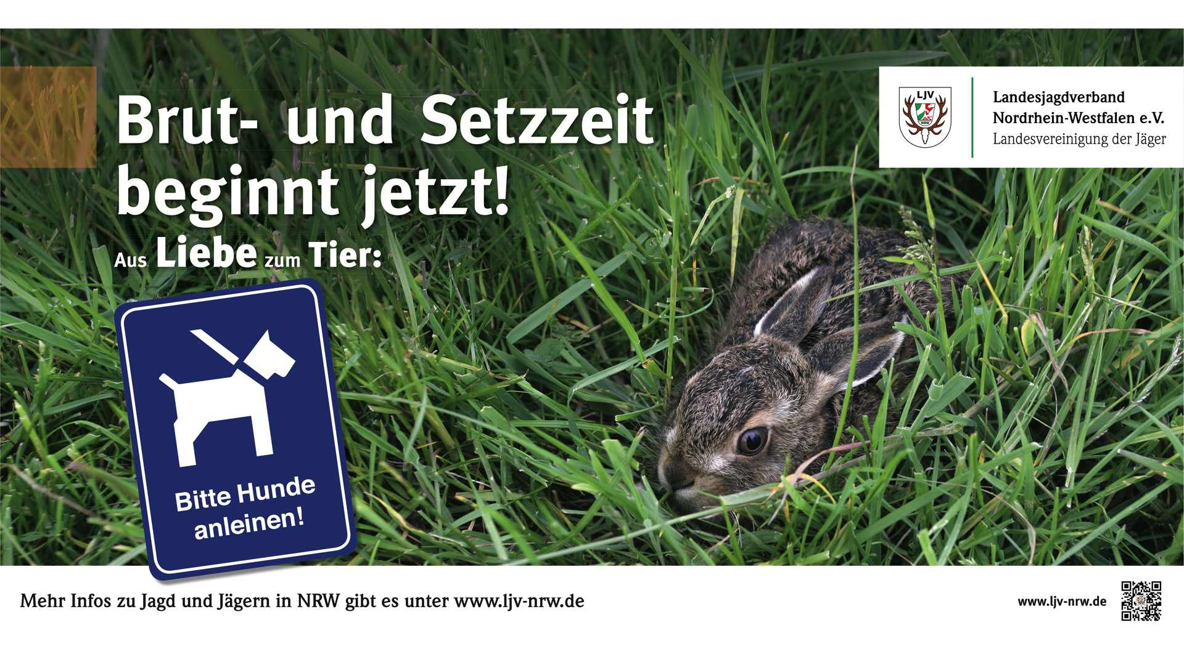

Zum Schutz der Artenvielfalt an wildlebenden Tieren wird an vielen Stellen mit diesen Schildern auf das Anleinen der Hunde hingewiesen.
Diese Leinenpflicht ist im Landesnaturschutzgesetz zur Sicherung der Europäischen Vogelschutzgebiete verankert und ist gültig in der Zeit vom 1. März bis zum 31. Juli.

Es begründet sich in dem Sachverhalt, dass durch die Beunruhigung des Wildes durch freilaufende Hunde die Elterntiere das Gelege, wie auch die Jungen fluchtartig verlassen und diese dann leichte Beute für z.B. Krähen, Elstern, Greifvögel, Marder und Füchse werden.

Der Hund muss hierfür nicht unbedingt den Wildtieren nachstellen, sondern der Fluchtinstinkt wird beim Wild schon durch die Witterung zum Hund ausgelöst.

Im Moment sind die 16 -18 cm großen Feldlerchen (Vogel des Jahres 2019) gut zu hören und auch zu sehen. Die Feldlerche zählt auch zu den Bodenbrütern und legt bis zu sechs weißlich bis hellgrau/bräunliche Eier in einer Bodenmulde ab und brütet diese in ca. 12 Tagen aus.

Sobald das Nest verlassen wird, besteht die Gefahr, dass das Gelege von Krähe & Co. geplündert wird. Auch sind junge Hasen, die auch in einer Bodenmulde (Sasse) gesetzt werden, sind vor solchen Angriffen nicht geschützt, wenn sich die Elterntiere zu weit entfernen.

Das Anleinen der Hunde zählt somit zum aktiven Naturschutz!

